附件1：
“2021化工微界面强化及微反应技术高端论坛”回执表
姓名 | 性别 | 民族 | 工作单位 | 职务/职称 | 手机 | 住宿 | 到达时间 | 返程时间
备注：1.住宿安排：因房间紧张，请填写不住、单住或合住，以及住宿标准（480或440元）；2.请详细填写到达和返程时间。

发票登记表
发票抬头（全称） | 纳税人识别号或统一社会信用代码 | 付款方式 | 参会人数 | 发票接收人 | 联系方式

附件2：南郊宾馆自行订房流程

1.手机微信操作流程（需微信支付）：
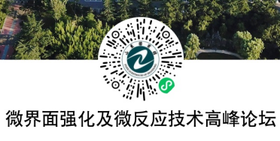
使用手机微信扫描以上会议专属小程序预订码—进入预定页面—选择入住日期、离店日期—在线付款—付款成功即预定成功。
2.请于2021年10月18日24:00前完成预订。
3.如有问题可致电咨询：崔小楠经理 13688610926。

附件3：交通路线图
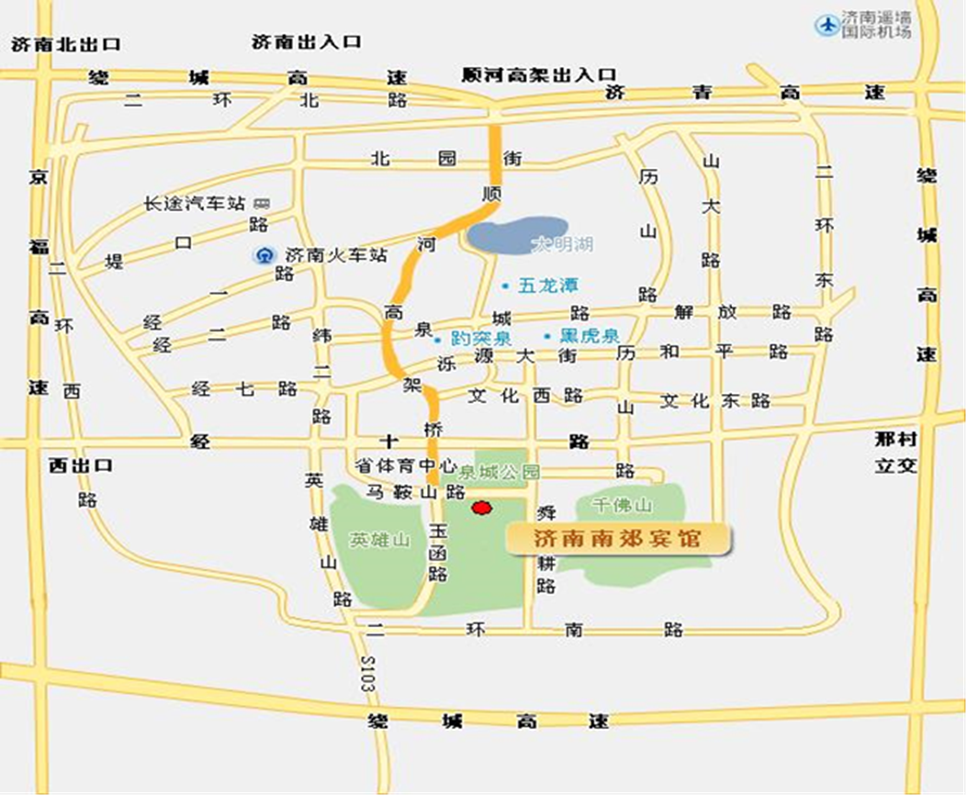
1.济南遥墙国际机场——南郊宾馆：
从济南遥墙国际机场国内到达步行约40米，乘坐机场大巴1号线，在经十路山大路站下车，步行40米，至经十路燕子山西路站，乘K152路，至泉城公园站下车，步行800米到达南郊宾馆。乘坐出租车约120元。
2.济南火车站——南郊宾馆：
可从济南火车站乘坐K43路公交车在省体育中心东站下车，步行800米到达南郊宾馆。乘坐出租车，需30元左右。
3.济南西站(高铁站)——南郊宾馆：
从济南西站（高铁站）步行200米，至西站公交枢纽（3站台），乘坐K202或T202路，至全民健身中心站下车，步行800米到达南郊宾馆。乘坐出租车，需60元左右。
4.济南东站(高铁站)——南郊宾馆：
从济南东站（高铁站）步行200米，至东站公交西枢纽（1站台），乘坐BRT12路，至经十路奥体中路站下车，步行200米至省立医院东院区站，乘坐K115、T115或K202路，至全民健身中心站下车，步行800米到达南郊宾馆。乘坐出租车，需70元左右。
5. 济南长途汽车总站——南郊宾馆：
可乘32路公交车到泉城公园（即马鞍山路站）下车后，往东走即是南郊宾馆。从济南长途汽车总站打的到南郊宾馆约17元左右。
6.自驾
从京福、京沪高速来的车可由济南北出口转上青岛方向高速，即济南北绕城高速行至济南顺河高架路出口进入济南市区（不下桥），沿顺河高架桥行至顺河高架桥南头玉函路路口下桥，红绿灯向左转即到南郊宾馆。
南、北方向来的车也可由京福、京沪高速济南西出口下，沿经十路向东行（约8公里）至省体育中心高架桥口右转向玉函路约300米，见第一个十字路口左转即到南郊宾馆。

